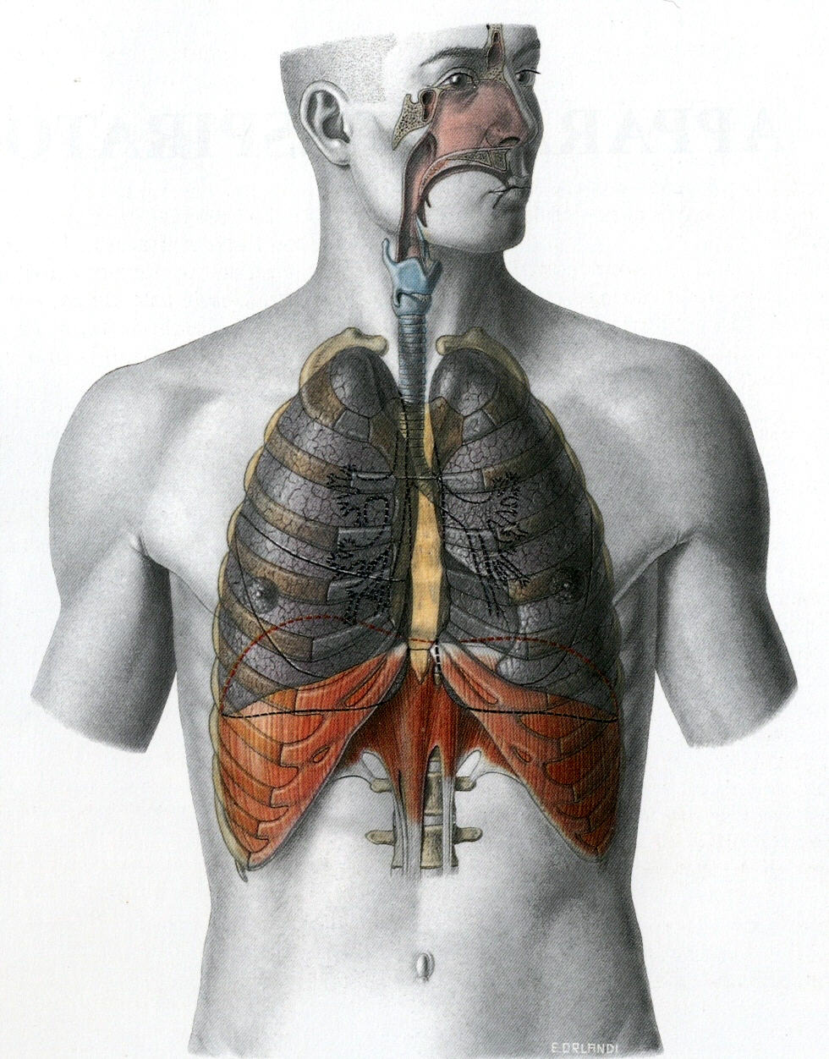
NASO
Impatto nei turbinati.
BOCCA
Impatto (ridotto) o intercettazione da muco, umidità e ciglia
TRACHEA
Ø 1.5cm, V-fluido 140 cm/s impatto per Dae alti, diffusione per Dae molto bassi
BRONCHI
Ø <1.5cm S=2-5cm²
Arresto per impatto
BRONCHIOLI
Ø 0.05cm V-fluido 7 cm/s.
ALVEOLI
Ø 0.02cm Sup=50m²
0.5μm<Dae<1μm sedimentazione ossia caduta per gravità
Con Dae<0.5μm diffusione per moto browniano

